**ДЕПОРТАМЕНТ ОБРАЗОВАНИЯ**

**АДМИНИСТРАЦИИ ГОРОДСКОГО ОКРУГА**

**САМАРА**

**МУНИЦИПАЛЬНОЕ БЮДЖЕТНОЕ**

**ОБРАЗОВАТЕЛЬНОЕ УЧРЕЖДЕНИЕ**

**ОРГАНИЗАЦИЯ ДОПОЛНИТЕЛЬНОГО**

**ПРОФЕССИОНАЛЬНОГО ОБРАЗОВАНИЯ**

**«ЦЕНТР РАЗВИТИЯ ОБРАЗОВАНИЯ**

**ГОРОДСКОГО ОКРУГА**

**САМАРА»**

**ИТОГОВАЯ РАБОТА**

по итогам стажировки по теме

«Применение игровых технологий с детьми дошкольного возраста

в образовательном процессе ДОО»

ОД в старшей группе по конструированию

Тема: «Космическая ракета»

Выполнил:

Бутуева Ирина Викторовна

Воспитатель МБДОУ 177 г.о.

Самара

Дата:31.10.2023г.

Самара 2023г.

**Актуальность**:

В наше время быстрого развития технологий от педагога требует инновационного подхода в работе с детьми, применение новых нетрадиционных форм в работе по развитию конструктивных способностей дошкольников, заинтересованности детей к современным конструкторам с помощью создания условий для конструктивной деятельности.

ОД в старшей группе

Тема: « Объемное конструирование «Космическая ракета»

Цель: Формирование умения создавать объемную конструкцию ракеты из конструктора – « Тико», пользуясь схемами.

Задачи:

**Образовательные:**

Закреплять знание о космосе

Вызывать интерес к конструированию из конструктора – «Тико»;

Формировать умение действовать самостоятельно, проявлять творческую инициативу.

**Развивающие**:

Развивать конструктивные навыки.

Развивать пространственное мышление воображение.

Развивать мелкую моторику рук.

Развивать координационные способности, умение ориентироваться в пространстве.

**Воспитательные**

Воспитывать желание оказывать помощь товарищу.

Умение работать в коллективе.

Учить выбирать для своей работы нужные детали.

Материалы: ноутбук, презентация «Космос»,конструктор – « Тико», схемы, фигурки инопланетян.

**ХОД ОД:**

Дети спокойно играют в группе, вдруг раздаётся сигнал.

Воспитатель: ребята вы слышите!? Какой – то сигнал!

Он идет из ноутбука.

Все подходят к компьютеру

В. ребята это сигнал SOS!

Что-то случилось?

Здесь какое – то послание!

*Внимание! Внимание!*

*Мы жители далекой планеты Ро, из созвездия «Коссиопея» обращаемся к вам:*

*Мы попали в беду! летая в космическом пространстве, в нас попал метеорит, произошла поломка двигателя, и наш звездолет упал на Землю. Мы не можем восстановить наш корабль и не знаем, как нам теперь попасть обратно на нашу планету.*

*Помогите нам, пожалуйста!*

Ребята, а хотите, посмотреть на звёздную карту, может мы найдем там созвездие « Коссиопея» и планету Ро.

*Дети смотрят на карту, воспитатель показывает созвездие и планету.* 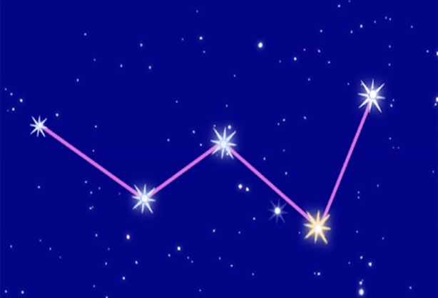

В: вот это созвездие, оно похоже на букву «М» и находится очень далеко от нашей планеты. А вот и планета Ро.

В. Как же мы можем помочь жителям этой планеты, чтобы они попали к себе домой?

Ответы детей…….

В.правильно, мы можем сделать им ракеты.

Но прежде чем приступить к постройке, нам надо подготовиться.

Физ. Минутка.

Один, два, три, четыре, пять

(ходьба на месте)

В космос мы летим опять

(соединить руки над головой)

Отрываюсь от земли

(подпрыгнуть)

Долетаю до луны

(руки в стороны, покружиться)

На орбите повесим

(руками машем, назад , вперед)

И опять домой спешим

( шагаем на месте)

Молодцы! Садимся за столы.

Дети делятся на команды по интересам по 3-4 человека, садятся за столы и конструируют ракету, согласовывая свои действия друг с другом.

В. Замечательные ракеты получились.

Заключительная часть:

В:- Ракеты у нас получились замечательные.

Молодцы! Все ракеты построили правильно.

Я думаю, инопланетяне будут рады.

В. Сейчас я передам наше послание жителям планеты Ро.

*Уважаемые инопланетяне! Мы с ребятами решили вам помочь и сделали для вас ракеты. Они находятся у нас в группе, вы должны приехать к нам в детский сад, который находиться по адресу:*

Ребята вы помните, где мы живём? (страна, город, адрес детского сада)

Ответы детей………

Россия, Город Самара, улица Железной Дивизии 15.

Мы с вами большие молодцы, (релаксация)

После сна дети проснулись, и увидели, что ракет нет. Воспитатель им рассказала, что в группе были инопланетяне, они очень рады, что дети им сделали ракеты. Оставив для вас подарки, инопланетяне сделанных ракетах к себе домой на планету «РО».

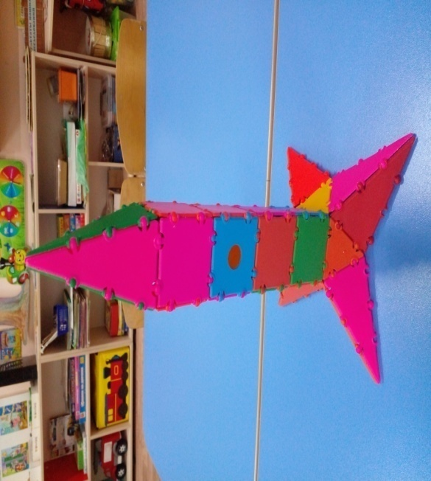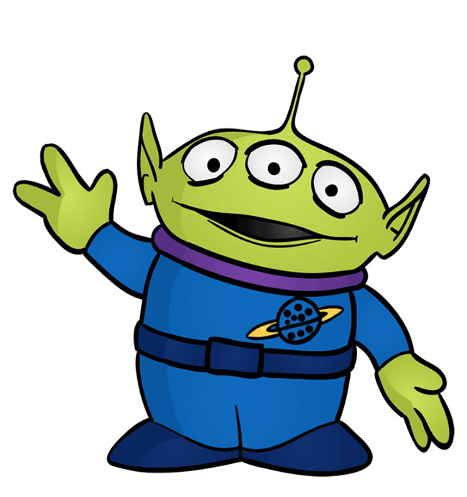

Литература

Логинова. И.В. папка по моделированию «Тико» - «Технологические карты № 2» для создания объемных конструкций. - ООО НПО РАНТИС, 2016г.

Логинова. И.В. Тетрадь по «Тико» – моделированию по созданию

Плоскостных конструкций. – ООО НПО РАНТИС, 2016г.